中国铁矿石价格指数（CIOPI）
中国钢铁工业协会 2019年9月3日印发

一、进口铁矿石价格（OPI）
9月3日，直接进口铁矿石62%品位干基粉矿到岸价格为89.00美元/吨（即1.4355美元/吨度），环比每吨上升0.85美元，升幅为0.96%，当月平均价格为88.58美元/吨。
9月3日，现货贸易进口铁矿石62%品位干基粉矿人民币含税价格为795.29
元/吨，环比每吨上升3.48元，升幅为0.44%，当月平均价格为793.55元/吨。
9月3日，直接进口铁矿石58%品位干基粉矿到岸价格为78.38美元/吨（即1.3514美元/吨度），环比每吨下降0.46美元，降幅为0.58%，当月平均价格为78.61元/吨。
9月3日，现货贸易进口铁矿石58%品位干基粉矿人民币含税价格为713.74元/吨，环比每吨下降1.32元，降幅为0.18%，当月平均价格为714.40元/吨。
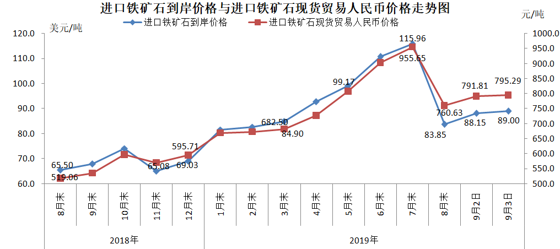
二、国产铁矿石价格
9月3日，国产铁矿石62%品位干基铁精矿含税价格为716.16元/吨，环比每吨下降0.76元，降幅为0.11%；比进口铁矿石低79.13元/吨，降幅为9.95%；当月平均价格为716.54元/吨，比进口铁矿石低77.01元/吨，降幅为9.70%。
9月3日，国产铁矿石65%品位干基铁精矿含税价格为798.36元/吨，环比每吨下降0.90元，降幅为0.11%；当月平均价格为798.81元/吨。
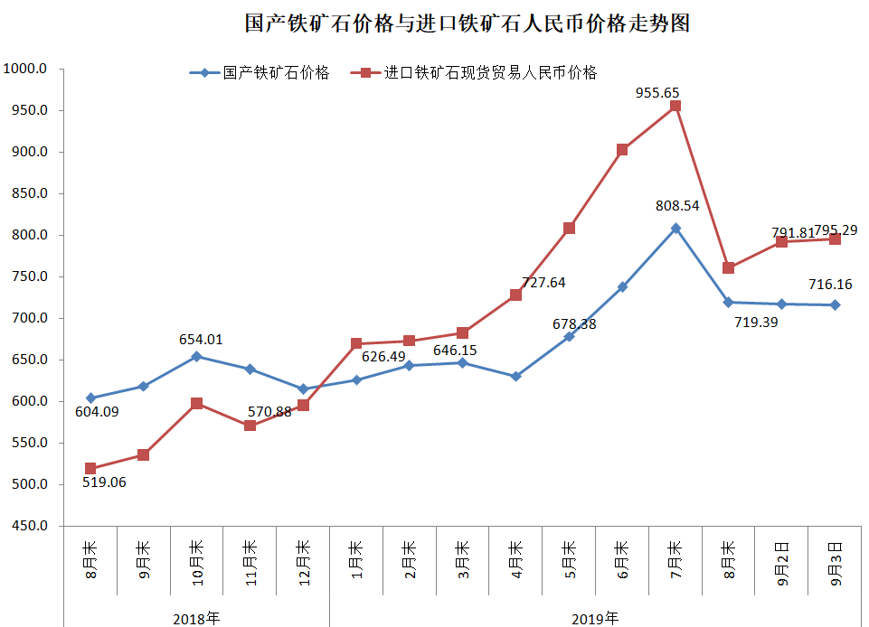三、中国铁矿石价格指数（CIOPI）
9月3日，中国铁矿石价格指数（CIOPI）328.89点，环比上升2.59点，升幅为0.79%。其中：国产铁矿石价格指数为325.63点，环比下降0.35点，降幅为0.11%；进口铁矿石价格指数为329.51点，环比上升3.15点，升幅为0.96%。
